Bergerac 28 juli P.V. De Combinatie 40 duiven
Winnaar Fred van Herk met de NL 17-3707530 met een knal vroege duif
Met de weersverwachting van een tropische dag van 35 graden en meer en een NO wind en de aankondiging van waarschijnlijk een morgenlossing gezien de omstandigheden hadden veel van onze vaste inkorvers op de fondvluchten van onze club gepast. Het loodzware seizoen zal daar ook van invloed op zijn. Vandaar het gering aantal duiven.
Tegen de verwachting in, ook met het oog op de onweersbuien die afgegeven waren voor de avond werden de duiven toch niet gelost op vrijdagmorgen, maar op zaterdag op 14 uur. Het was inmiddels behoorlijk afgekoeld en ook de wind was naar WZW gedraaid. Achteraf gezien een goede beslissing, het concours verliep vlot en om 10 uur zondagmorgen waren de prijzen verdiend.
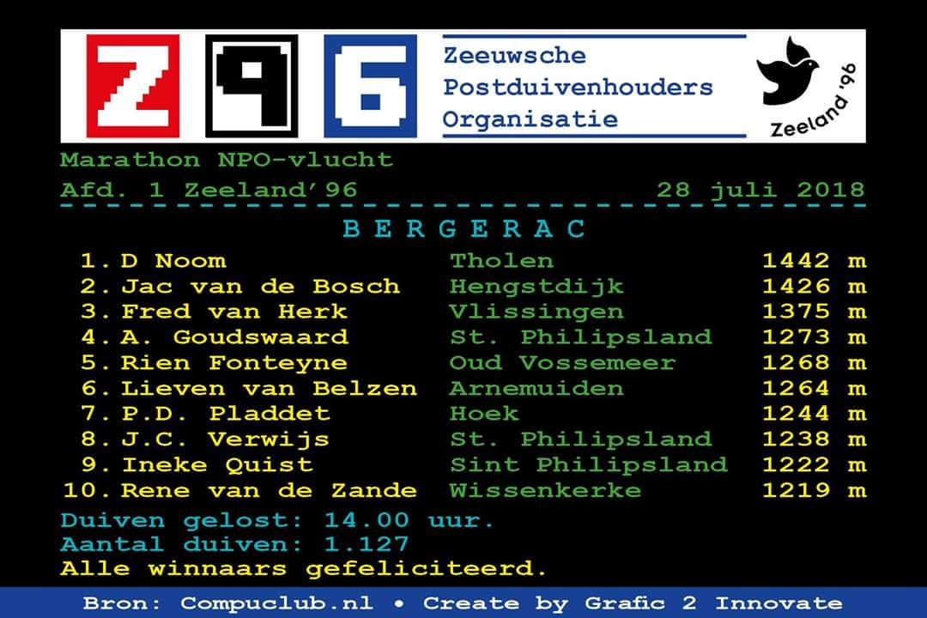

Fred, die vooral de ZLU vluchten speelt, had met de verwachting van een morgenlossing zijn ploeg jaarling duivinnen, die ook Agen ZLU gevlogen hadden ingekorfd.

Ochtend- of morgenlossing, een goede duif in goede conditie kan het allebei. Zondagmorgen zeer vroeg, om 6:40, viel bij Fred de eerste. Ook provinciaal een zeer vroege, 3de in Zeeland (zie de Teletekstfoto).

Fred was natuurlijk op dit vroege uur al paraat, maar de duif heeft hij niet zijn komen. Hij was net even het jonge duiven hok aan het krabben

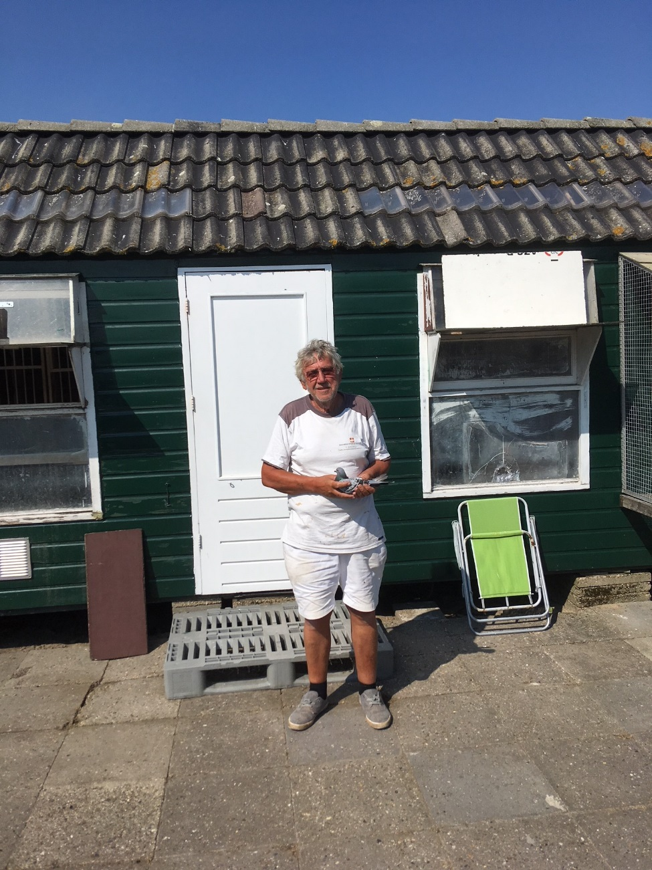
Fred met de winnares voor zijn hok op de tuin in Ritthem
De weduwduivin, “530”, was als eerstgetekende de mand ingegaan, op Agen ZLU was het namelijk ook al de eerste bij Fred met een mooie vroege prijs. De vader van de “530” komt van George Cateus en de moeder van de onlangs overleden Kees van der Poel uit Hendrik Ido Ambacht uit een dochter van de Mont Ventoux. Het koppel heeft Fred nog, dus wie weet kan hij er nog meer goede duiven uit kweken.
Fred heeft zijn hokken op de volkstuinen in Ritthem. Daar heeft hij een mooi eigen plekje en alle ruimte om de sport te beoefenen. Nadelen heeft het natuurlijk ook als je de duiven niet bij huis hebt, zeker met de vluchten die Fred speelt is hij nogal eens lang van huis en op de tuin te vinden.
Andere uitblinkers
Prima prestaties ook voor Adrie en Jo Schroevers met 3 van de 4 in de prijzen en Leo Daane met 2 van de 4.

